天水市行政事业单位2023-2024年度公务用车框架协议采购项目

招标编号：TGKX2023-022

（第五包）
征 集 文 件

采购人：  天水市财政局  签 字：  盖 章： | 集采机构：  天水市公共资源交易中心  签 字：  盖 章： | 财政部门：  天水市财政局  签 字：  盖 章：

二O二三年十月

目 录

第一部分 框架协议征集公告 1
第二部分 供应商须知 6
第三部分 总 则 10
第四部分 采购需求 25
第五部分 评标办法及废标条款 29
第六部分 政府采购框架协议(范本) 40
第七部分 征集响应文件格式 44
第八部分 不见面开标大厅操作手册 61

第一部分 框架协议征集公告
天水市公共资源交易中心受天水市财政局的委托，对其委托的天水市行政事业单位2023-2024年度公务用车框架协议采购项目以框架协议的方式进行采购招标，欢迎符合资格条件的供应商登录天水市公共资源交易中心网站免费下载获取征集文件，并在规定的时间内递交响应文件。
一、框架协议编号：
TGKX2023-022
二、项目需求：
依据《政府采购框架协议采购方式管理暂行办法》（财政部110号令）、《政府采购品目分类目录》（2022年印发）及《甘肃省2023-2024年政府集中采购目录和采购限额标准》要求，征集具备相应资格条件的供应商，参与天水市行政事业单位2023-2024年度公务用车框架协议采购项目。本市各行政事业单位一次性采购同一车型5辆以下框架协议，5辆以上集中采购。
- 服务期限：
框架协议期限1年
四、采购内容:
包号 | 车型 | 发动机排气量或新能源形式 | 最高限价 | 服务期限
1 | 小型轿车 | 排气量≤1.6 升 | 12 万元 | 1年
2 | 小型轿车 | 排气量≤1.8 升 | 18 万元
3 | 越野车 | 排气量≤3.0 升 | 25 万元
4 | 商务车 | 排气量≤3.0 升 | 25 万元
5 | 中型客车 | 排气量≤3.0 升 | 25 万元
6 | 大型客车 | / | 45 万元
7 | 救护车 | 底盘车 | 25 万元
8 | 新能源轿车 | 插电或纯电动 | 18 万元
五、采购预算：0万元
最高限价：投标车辆不得高于征集文件第四部分设定的最高限额。
六、评标办法：
第一阶段为质量优先法，第二阶段为直接选定。
七、供应商资格要求：
（一）符合《中华人民共和国政府采购法》第二十二条规定和《中华人民共和国政府采购法》实施条例第十七条规定；
（二）营业执照、税务登记证、组织机构代码证或已作三证合一或者五证合一的提供统一社会信用代码的营业执照及开户许可证；
（三）具有良好的商业信誉和健全的财务会计制度：
财务状况报告（2022年度以来财务审计报告或银行出具的近两个月的银行资信证明）（复印件或原件扫描件），2023 年新成立公司可不提供；
（四）具有依法缴纳税收和社会保障资金的良好记录：
具体要求：提供2022年1月（含）至响应文件提交截止时间止任意三个月缴纳税收和社会保障资金的证明材料复印件加盖供应商公章（依法免税或不需要缴纳社保资金的供应商须提供相应证明文件复印件加盖供应商公章）
（五）具有履行合同所必需的设备和专业技术能力：
具体要求：供应商自行承诺具有履行合同所必需的设备和专业技术能力（提供承诺函格式自拟）；
（六）供应商须为未被列入“中国裁判文书网”网站（http://wenshu.court.gov.cn）记录综合查询被执行人；
（七）本项目实行资格后审，由征集人及集中采购机构对供应商进行资格性审查，不接受联合体框架协议；
（五）供应商须为未被列入“信用中国”网站（www.creditchina.gov.cn）记录失信被执行人或重大税收违法案件当事人名单或政府采购严重违法失信行为记录名单；不处于中国政府采购网（www.ccgp.gov.cn）政府采购严重违法失信行为信息记录中的禁止参加政府采购活动期间；未被列入“信用中国（甘肃天水）”网站（http://credit.tianshui.gov.cn/）记录失信被执行人或重大税收违法案件当事人名单或政府采购严重违法失信行为记录名单；未被列入“信用甘肃”网站（www.gscredit.gov.cn）记录失信被执行人或财政性资金管理使用领域相关失信责任主体、统计领域严重失信企业及其有关人员等的方可参加本项目的投标。（以投标截止日前在“信用中国”网站（www.creditchina.gov.cn）、“信用中国（甘肃天水）”网站（http://credit.tianshui.gov.cn/）、中国政府采购网（www.ccgp.gov.cn）及“信用甘肃”网站（www.gscredit.gov.cn）查询结果为准，如相关失信记录失效，供应商需提供相关证明资料）。
八、信息注册须知：
为了规范交易平台的业务流程以及给用户提供方便快捷的服务，进一步落实“放管服”改革要求，凡是拟参与天水市公共资源交易活动的供应商需先在天水市公共资源交易网上注册、投标，供应商可自行选择以下任意一种方式进行注册、登录、投标：
方式一：拟参与天水市公共资源交易活动的供应商在天水市公共资源交易网上注册填写相关内容，获取登录权限。登录权限获取成功后使用“用户名+密码+验证码”的方式登录，登记拟参与项目进行投标，投标成功后免费下载征集文件。
方式二：拟参与天水市公共资源交易活动的供应商在天水市公共资源交易网上注册，并办理获取 CA 数字证书。用已办理获取的 CA 数字证书登录，登记拟参与项目进行投标，投标成功后免费下载征集文件。
“用户名+密码+验证码”的登录方式和 CA 数字证书登录方式并行，由供应商自行选择登录方式。CA 数字证书由符合有关规定的市场运营主体办理。已办理 CA 数字证书的供应商，仍可在天水市公共资源交易网上正常使用。注：填写信息必须真实有效。若有问题，咨询电话: 0931-2909277/377
九、获取征集文件的时间、地点、方式：
（一）征集文件获取时间：自2023年10月27日00：00:00起至2023年11月 2日23:59：59止均可免费获取。
（二）征集文件获取方式：登录天水市公共资源交易中心网站免费下载。供应商可访问“天水市公共资源交易中心”网站（http://ggzyjy.tianshui.gov.cn）点击对应的框架协议项目公告，免费获取征集文件，也可通过登录天水公共资源交易电子服务系统，在“投标管理”栏目“征集文件获取”子栏目下在线免费获取。
注：凡是拟参与天水市公共资源交易活动的框架协议人、框架协议代理机构、投标单位需先在天水市公共资源交易网上免费注册或获取数字证书方可办理业务。
十、投标截止时间、开标时间及地点：
（一）投标截止时间：2023年11月17日9时00分前（北京时间，逾期不予受理）
（二）开标时间：2023年11月17日9时00分（北京时间，逾期不予受理）
（三）开标时间及地点：2023年11月17日9时00分在天水市公共资源交易中心（天水市秦州区建设路185号二楼第四开标厅）。
供应商在征集响应文件递交截止时间前应主动登录甘肃政府采购网，以便及时了解相关框架协议信息和补充信息。如因未主动登录网站而未获取相关信息，对其产生的不利因素由供应商自行承担。
现因天水市公共资源交易系统优化升级，系统升级为：（http://47.96.171.185/UserLogin.aspx），受疫情影响，天水市行政事业单位2023-2024年度公务用车框架协议采购项目的开评标活动改变为通过“甘肃中工国际不见面开标大厅”（网址：http://gsztb.cn/BidOpeningHall/bidopeninghallaction/hall/login）进行，请投标人在开标前登录系统，并使用“甘肃中工国际投标文件编制工具”生成的.ZGSF或.ZGTF加密投标文件上传至天水市公共资源交易电子服务系统2.0（网址：http：//ggzyjy.tianshui.gov.cn/f）,逾期未上传到指定的网络开标系统的投标文件不予受理。
开标前投标人须登录“甘肃中工国际不见面开标大厅”进行签到。若在开标截止时间前没有签到则视为放弃投标。网上开标时间：同递交投标文件截止时间一致。
开标时，投标人采用网上远程异地解密时，请用CA证书登录“甘肃中工国际不见面开标大厅”，进入本项目开标大厅点击解密来完成投标文件的解密工作。每位投标人的解密时间从开始时间起30分钟内完成，超过规定时间解密的投标文件不予接受。
十一、投标保证金:
本项目不收取投标保证金
十二、公告期限：
本公告发布后5个工作日.
十三、采购项目需要落实的政府采购政策：
（一）根据财政部发布的《政府采购促进中小企业发展管理办法》（财库〔2020〕46号）、《关于进一步加大政府采购支持中小企业力度的通知》（财库[2022]19号）和《甘肃省财政厅关于进一步加大政府采购支持中小企业力度的通知》（甘财采〔2022〕16 号）规定，对货物和服务采购项目小微企业的价格给予10%的扣除；
（二）根据财政部发布的《关于政府采购支持监狱企业发展有关问题的通知》规定，本项目对监狱企业产品的价格给予10%的扣除；
（三）根据财政部、民政部、中国残疾人联合会发布的《关于促进残疾人就业政府采购政策的通知》规定，本项目对残疾人福利性单位产品的价格给予10%的扣除。
十四、采购项目联系人及联系方式：
征 集 人：天水市财政局
联 系 人：冯哲
联系电话：0938-8214987
地 址：天水市秦州区滨河东路桃李春风8号财经大厦
集采机构：天水市公共资源交易中心
地址： 天水市秦州区建设路185号
联系人： 吴航 贾常惠
联系电话：0938-8330335
2023年10月25日

- 供应商须知
序号 | 条款名称 | 说明和要求
1 | 项目名称 | 天水市行政事业单位2023-2024年度公务用车框架协议采购项目（第五包）
 | 采购预算 | 0万元
 | 采购方式 | 封闭式框架协议
 | 公告媒体 | 甘肃省政府采购网、天水市公共资源交易中心网
2 | 征集人 | 征 集 人：天水市财政局  联 系 人：冯哲  联系电话：0938-8214987  地 址：天水市秦州区滨河东路桃李春风8号财经大厦
3 | 集采机构 | 单位名称：天水市公共资源交易中心  地址：天水市秦州区建设路185号  电话：0938-8330335  联系人：贾常惠
4 | 供应商  资格条件 | （一）符合《中华人民共和国政府采购法》第二十二条规定和《中华人民共和国政府采购法》实施条例第十七条规定；  （二）营业执照、税务登记证、组织机构代码证或已作三证合一或者五证合一的提供统一社会信用代码的营业执照及开户许可证；  （三）具有良好的商业信誉和健全的财务会计制度：  财务状况报告（2022年度以来财务审计报告或银行出具的近两个月的银行资信证明）（复印件或原件扫描件），2023 年新成立公司可不提供；  （四）具有依法缴纳税收和社会保障资金的良好记录：  具体要求：提供2022年1月（含）至响应文件提交截止时间止任意三个月缴纳税收和社会保障资金的证明材料复印件加盖供应商公章（依法免税或不需要缴纳社保资金的供应商须提供相应证明文件复印件加盖供应商公章）  （五）具有履行合同所必需的设备和专业技术能力：  具体要求：供应商自行承诺具有履行合同所必需的设备和专业技术能力（提供承诺函格式自拟）；  （六）供应商须为未被列入“中国裁判文书网”网站（http://wenshu.court.gov.cn）记录综合查询被执行人；  （七）本项目实行资格后审，由征集人及集中采购机构对供应商进行资格性审查。
5 | 小微企业（监狱企业视同小微企业）价格扣除和失信企业报价加成或者扣分 | - 根据财政部发布的《政府采购促进中小企业发展管理办法》（财库〔2020〕46号）、《关于进一步加大政府采购支持中小企业力度的通知》（财库[2022]19号）和《甘肃省财政厅关于进一步加大政府采购支持中小企业力度的通知》（甘财采〔2022〕16 号）规定，对货物和服务采购项目小微企业的价格给予10%的扣除；  - 根据财政部发布的《关于政府采购支持监狱企业发展有关问题的通知》规定，本项目对监狱企业产品的价格给予10%的扣除；  - 根据财政部、民政部、中国残疾人联合会发布的《关于促进残疾人就业政府采购政策的通知》规定，本项目对残疾人福利性单位产品的价格给予10%的扣除。
6 | 投标保证金 | 本项目不收取投标保证金
7 | 是否专门面向中小企业采购 | 否
8 | 分公司投标 | 除银行、保险、电力、电信、移动、联通等特殊行业外，本项目不接受其他非独立法人单位分公司的投标。
9 | 确定入围供应商 | 淘汰率不低于20%。
10 | 服务期 | 本框架协议签订期限为1年。
11 | 付款方式 | 由项目实际采购人根据第一阶段入围供应商及入围最高限价，结合采购需求、项目特征从第一阶段入围供应商中通过直接选定确定第二阶段成交供应商，签订第二阶段采购合同，并按第二阶段合同约定支付费用。
12 | 电子征集响应文件份数 | 加密的电子征集响应文件1份。
13 | 签字盖章 | 供应商必须按照征集文件的规定和要求签字、盖章或电子签章（法人代表的签字可用具有法定效力的签字章或电子章）。
14 | 电子征集响应文件提交方式 | 本项目采用网上电子投标方式，不接受投标供应商递交的纸质版标书。  现因天水市公共资源交易系统优化升级，系统升级为：（http://47.96.171.185/UserLogin.aspx），天水市行政事业单位2023-2024年度公务用车框架协议采购项目的开评标活动改变为通过“甘肃中工国际不见面开标大厅”（网址：http://gsztb.cn/BidOpeningHall/bidopeninghallaction/hall/login）进行，请投标人在开标前登录系统，并使用“甘肃中工国际投标文件编制工具”生成的.ZGSF或.ZGTF加密投标文件上传至天水市公共资源交易电子服务系统2.0（网址：http：//ggzyjy.tianshui.gov.cn/f）,逾期未上传到指定的网络开标系统的投标文件不予受理。  开标前投标人须登录“甘肃中工国际不见面开标大厅”进行签到。若在开标截止时间前没有签到则视为放弃投标。网上开标时间：同递交投标文件截止时间一致。  开标时，投标人采用网上远程异地解密时，请用CA证书登录“甘肃中工国际不见面开标大厅”，进入本项目开标大厅点击解密来完成投标文件的解密工作。每位投标人的解密时间从开始时间起30分钟内完成，超过规定时间解密的投标文件不予接受。
15 | 采购文件咨询 | 联系人：贾常惠 联系电话： 0938-8330335
16 | 投标截止时间 | 2023年11月17日9时00分前
17 | 开标时间和地点 | 开标时间：同投标截止时间。  开标地点：天水市公共资源交易中心第四开标厅
18 | 评标情况公告 | 评标结果将在甘肃省政府采购网上和天水市公共资源交易中心网上采购结果公告栏中予以公告。
19 | 中标通知书领取 | 中标公告在甘肃省政府采购网和天水市公共资源中心网站公示后，请中标供应商天水市公共资源中心领取中标通知书。  联系人：贾常惠  联系电话：0938-8330335  地址： 天水市秦州区建设路185号。
20 | 供应商投诉 | 投诉受理单位：即天水市财政局。
21 | 框架协议采购人 | 全市政机关、事业单位、团体组织。
22 | 框架协议履行范围 | 天水市范围内。
23 | 入围产品升级换代规则 | 供应商入围后，征集人不接受入围产品升级换代。
24 | 政府框架协议合同公告备案 | 政府框架协议合同签订之日起2个工作日内，政府框架协议合同将在甘肃省政府采购网公示；政府框架协议合同签订之日起7个工作日内。
25 | 相同品牌的处理方式 | 采用最低评标价法的采购项目，提供相同品牌产品的不同供应商参加同一合同项下投标的，以其中通过资格审查、符合性审查且报价最低的参加评标；报价相同的，由征集人或者征集人委托评标委员会按照征集文件规定的方式确定一个参加评标的供应商，征集文件未规定的采取随机抽取方式确定，其他投标无效。  使用综合评分法的采购项目，提供相同品牌产品且通过资格审查、符合性审查的不同供应商参加同一合同项下投标的，按一家供应商计算，评审后得分最高的同品牌供应商获得入围供应商推荐资格；评审得分相同的，由征集人或者征集人委托评标委员会按照征集文件规定的方式确定一个供应商获得入围供应商推荐资格，征集文件未规定的采取随机抽取方式确定，其他同品牌供应商不作为中标候选人。  非单一产品采购项目，征集人应当根据采购项目技术构成、产品价格比重等合理确定核心产品，并在征集文件中载明。多家供应商提供的核心产品品牌相同的，按前两款规定处理。
26 | 投标供应商利害关系处理 | 1.单位负责人为同一人或者存在直接控股、管理关系的不同供应商不得参加同一合同项下的政府采购活动。采购项目实行资格预审的，单位负责人为同一人或者存在直接控股、管理关系的不同供应商可以参加资格预审，但只能由供应商确定其中一家符合条件的供应商参加后续的政府采购活动，否则，其征集响应文件作为无效处理。  2.两家以上的供应商不得在同一合同项下的采购项目中，同时委托同一个自然人、同一家庭的人员、同一单位的人员作为其代理人，否则，其征集响应文件作为无效处理。
27 | 其他注意事项 | 按照《中华人民共和国政府采购法实施条例》第七十四条规定，有下列情形之一的，属于恶意串通，对供应商依照政府采购法第七十七条第一款的规定追究法律 责任，对采购人、集中采购机构及其工作人员依照政府采购法第七十二条的规定 追究法律责任：（一）供应商直接或者间接从采购人或者集中采购机构处获得其他供应商的相关 情况并修改其投标文件或者响应文件；（二）供应商按照采购人或者集中采购机构的授意撤换、修改投标文件或者响应 文件；（三）供应商之间协商报价、技术方案等投标文件或者响应文件的实质性内容；（四）属于同一集团、协会、商会等组织成员的供应商按照该组织要求协同参加 政府采购活动；（五）供应商之间事先约定由某一特定供应商中标、成交；（六）供应商之间商定部分供应商放弃参加政府采购活动或者放弃中标、成交； 供应商与采购人或者集中采购机构之间、供应商相互之间，为谋求特定供应商中 标、成交或者排斥其他供应商的其他串通行为。
28 | 勘查 | 本项目不组织勘查现场。
29 | 线上数字证书办理 | 投标单位无法到达现场进行办理的，可以申请线上办理，具体联系如下：  成兴CA证书：陆 超 18193893603  法正CA证书：李敏玲 18093862231  中工CA证书：金 珠 18394248602  文锐CA证书：武小兰 18993852885  （四家运营单位的CA证书互联互通，办理其中一家即可。已拥有CA证书的投标企业，请留意CA证书的运行期限是否到期，若到期后请联系所办CA证书的运营单位。）
30 | 投标供应商电脑运营环境 | 请在电脑上安装windows10系统，并使用IE11浏览器。电脑要求内存4G及以上，且需配套麦克风、音箱等，并确保其均能正常运转。添加兼容性视图、可信任站点设置。  甘肃中工国际售后服务人员电话：18394218602

第三部分 总 则

一、适用范围
本征集文件仅适用于天水市行政事业单位2023-2024年度公务用车框架协议采购项目。

二、有关定义
（一）“征集人”指依法进行政府采购的国家机关、事业单位、团体组织。本次框架协议的征集人是天水市财政局。
（二）“集采机构”指根据征集人的委托依法办理框架协议事宜的采购机构。本次框架协议的集采机构是天水市公共资源交易中心。
（三）“框架协议采购单位”指“征集人”和“集采机构”的统称。
（四）“供应商”是指下载了征集文件拟参加框架协议征集项目，以入围为目的响应框架协议征集参与竞争的法人或其他组织,并向集采机构提交电子征集响应文件的供应商。
（五）“征集文件”是指由征集人发出的征集文本、文件，包括全部章节和附件及其他。
（六）“征集响应文件”是指供应商根据本征集文件向征集人提交的全部文件。
（七）“框架协议档案”是指包括采购活动记录、采购预算、征集文件、征集响应文件、评标标准、评标报告、定标文件、合同文本、验收证明、质疑答复、投诉处理决定及其他有关文件、资料。
（八）“货物”是指供应商中标后根据征集文件、征集响应文件和合同的规定提供的货物。
（九）“服务”是指供应商中标后根据征集文件、征集响应文件和合同的规定承担的服务，包括产品伴随服务和其它应承担的义务、服务。
（十）“书面形式”是指任何手写、打印或印刷的各种函件，不包括电传、电报、传真、电子邮件。相关补充材料和相关变更内容。

三、征集文件
（一）综合说明
本项目按照《中华人民共和国政府采购法》、《政府采购框架协议采购方式管理暂行办法》及相关法规，已办理行业主管部门采购计划备案，现通过框架协议来择优选定入围供货商。本征集文件包括本文所列内容及按本须知发出的全部和补充资料。供应商应认真阅读和充分理解本征集文件中所有的事项、格式、条款、技术规范等实质性的条件和要求。供应商被视为充分熟悉本招标项目的全部内容及与履行合同有 关的全部内容，熟悉征集文件的格式、条件和范围。供应商没有按照征集文件的要求提交相关资料，或者供应商没有对征集文件相关内容都做出实质性响应是供应商的风险，并可能导致其投标无效,其风险自行承担。
（二）征集公告时间
按照《政府采购信息公告管理办法》中华人民共和国财政部令第19 号第三章第十八条在各政府采购信息指定发布媒体上公告同一政府采购信息的时间不一致的，以在财政部指定的政府采购信息发布媒体上最早公告信息的时间为公告时间和政府采购当事人对有关事项应当知道的时间。
（三）征集文件构成
征集文件用以阐明本框架协议采购项目所需的资质、产品、技术、服务及报价等要求、框架协议投标程序、有关规定和注意事项以及合同主要条款等。本征集文件包括以下内容：
（1）征集公告；
（2）供应商须知表；
（3）总则；
（4）征集内容；
（5）评标办法；
（6）框架协议合同范本；
（7）征集响应文件格式；
（8）需要落实的政府采购政策文件等。
（四）项目概况及供应商资格要求
1.项目概况
详见征集文件第四部分采购需求。
2.供应商资格要求
详见征集文件第二部分投标须知表。
（五）需要落实的政府采购政策
详见征集文件第二部分投标须知表。
（六）征集文件的澄清与修改
投标截止日期 3 天前，无论出于何种原因，框架协议采购单位可以主动或在解答供应商提出的问题时对征集文件进行修改，澄清或者修改的内容为征集文件的组成部分。
框架协议采购单位可以对已发出的征集文件进行澄清或者修改，澄清或者修改的内容可能影响征集响应文件编制的，框架协议采购单位将在征集文件要求的提交征集响应文件截止时间15 日前进行，并以书面形式将澄清或者修改的内容通知所有购买了征集文件的供应商；不足15日的，框架协议采购单位应当顺延提交征集响应文件的截止时间，同时，在天水市公共资源交易中心网站和甘肃政府采购网发布更正公告。供应商在被告知、收到上述公告、通知或答疑书后，应立即以信函、传真、电子邮件形式向征集人回函确认。未确认情况应当视为对征集文件修改的知晓，也将视为对修改内容接受的默认。对于未在征集响应文 件中对修改内容做实质性响应的，对其产生的不利因素由未确认者自行承担。
任何要求对征集文件进行澄清的供应商，均应以书面形式通知集采机构，集采机构对按要求递交的任何澄清将以书面或网上公告的形式通知所有下载征集文件的供应商，并对其具有约束力。如果供应商未按征集文件或澄清、修改文件要求提供全部资料或提交的征集响应文件没有对征集文件做出实质性响应，那么供应商将承担其风险，并导致投标资格将被取消。
（七）现场勘查
详见征集文件第二部分投标须知。

四、征集响应文件
（一）综合说明
1.供应商框架协议征集项目只能报一个方案进行响应；
2.供应商对所投产品技术性能或伴随服务的描述因欠缺或漏报而影响对供应商征集响应文件的评比，不利后果由供应商自行承担；
3.供应商在本次框架协议征集项目中所提供的产品及伴随服务必须满足征集文件中的技术参数要求，否则视为无效投标；
4.框架协议采购单位发现具有《政府采购法》第七十七条中第一至五项情形之一规定的情形的，有权宣布投标程序和结果无效，在涉标的公证性与违法问题的调查或检查中，入围供应商如拒绝有关部门的监督检查，视其情节，框架协议采购单位也有权宣布中标结果视同无效，并对投、入围供应商的损失不承担任何责任；
5.单位负责人为同一人或者存在直接控股、管理关系的不同供应商，不得参加同一合同项下的政府采购活动。除单一来源采购项目外，为采购项目提供整体设计、规范编制或者项目管理、监理、检测等服务的供应商不得再参加该采购项目的其他采购活动；
6.供应商应自行承担所有与准备和参加征集响应有关的费用。不论征集的结果如何，框架协议采购单位无义务和责任承担相关费用；
7.供应商在制作征集响应文件时须按照资料内容编制目录。
（二）征集响应文件的语言（实质性要求）
1.供应商提交的征集响应文件以及供应商与框架协议采购单位就有关投标的所有来往书面文件均须使用中文。征集响应文件中如附有外文资料，必须逐一对应翻译成中文并加盖供应商公章后附在相关外文资料后面，否则，所提供的外文资料将可能被视为无效材料。（说明：供应商的法定代表人为外籍人士的，法定代表人的签字和护照除外。）
2.翻译的中文资料与外文资料如果出现差异和矛盾时，以中文为准。涉嫌虚假响应的按照相关法律法规处理。
（三）计量单位（实质性要求）
除征集文件中另有规定外，本次框架协议采购项目所有合同项下均采用国家法定的计量单位。
（四）投标货币（实质性要求）
本次框架协议征集项目的投标均以人民币报价。
（五）联合体投标
本项目不接受联合体投标。
（六）知识产权（实质性要求）
1.供应商应保证在本项目使用的任何产品和服务（包括部分使用）时，不会产生因第三方提出侵犯其专利权、商标权或其它知识产权而引起的法律和经济纠纷，如因专利权、商标权或其它知识产权而引起法律和经济纠纷，由供应商承担所有相关责任。
2.征集人享有本项目实施过程中产生的知识成果及知识产权。
3.供应商如欲在项目实施过程中采用自有知识成果，需在征集响应文件中声明，并提供相关知识产权证明文件。使用该知识成果后，供应商需提供技术手册等文档，并承诺提供无限期技术支持，征集人享有永久使用权（含征集人所属预算单位后期的使用权）。
4.如采用供应商所不拥有的知识产权，则在征集响应报价中必须包括合法获取该知识产权的相关费用。
（七）征集响应文件的组成
供应商应按照征集文件的规定和要求编制征集响应文件，供应商编写的征集响应文件应包括下列部分：
1.报价部分。
供应商应按照征集文件要求填写的“开标一览表”及“报价明细表”。本次框架协议报价要求：
（1）供应商的报价是供应商响应框架协议项目要求的全部工作内容的价格体现，包括供应商完成本项目所需的一切费用（实质性要求）；
（2）供应商每种货物/服务只允许有一个报价，并且在合同履行过程中是固定不变的，任何有选择或可调整的报价将不予接受，并按无效投标处理（实质性要求）；
（3）在本次投标之前一周年内，供应商本次投标中对同一品牌同一型号相同配置的产品报价与其在中国境内其他地方的最低报价比例不得高于10%（实质性要求）。
2.技术（服务）部分。
供应商按照征集文件要求做出的技术应答，主要是针对框架协议项目的产品质量、技术指标、参数和技术要求做出的实质性响应和满足。供应商的技术应答包括下列内容：
（1）保修场地的文件；
（2）项目实施方案；
（3）经营场所证明材料；
（4）产品验收标准和验收方法；
3.商务部分
供应商按照征集文件要求提供的有关文件及优惠承诺。包括以下内容：
（一）投标函；
（二）投标报价一览表；
（三）价格明细表；
（四）商务条款偏离表；
（五）售后服务承诺；
（六）具备法律、行政法规规定的其他条件的证明材；
（七）中小企业声明函；
（八）其他供应商认为需要提供的文件和资料等。
4.资格证明文件
（一）符合《中华人民共和国政府采购法》第二十二条规定和《中华人民共和国政府采购法》实施条例第十七条规定；
（二）营业执照、税务登记证、组织机构代码证或已作三证合一或者五证合一的提供统一社会信用代码的营业执照及开户许可证；
（三）具有良好的商业信誉和健全的财务会计制度：
财务状况报告（2022年度以来财务审计报告或银行出具的近两个月的银行资信证明）（复印件或原件扫描件），2023 年新成立公司可不提供；
（四）具有依法缴纳税收和社会保障资金的良好记录：
具体要求：提供2022年1月（含）至响应文件提交截止时间止任意三个月缴纳税收和社会保障资金的证明材料复印件加盖供应商公章（依法免税或不需要缴纳社保资金的供应商须提供相应证明文件复印件加盖供应商公章）
（五）具有履行合同所必需的设备和专业技术能力：
具体要求：供应商自行承诺具有履行合同所必需的设备和专业技术能力（提供承诺函格式自拟）；
（六）供应商须为未被列入“中国裁判文书网”网站（http://wenshu.court.gov.cn）记录综合查询被执行人；
（七）提供投标人是否为被列入中国政府采购网、“信用甘肃”、信用中国（甘肃天水）记录失信被执行人等
5.售后要求
供应商按照招标文件中售后服务要求作出的积极响应和承诺。包括以下内容：
（1）主要防止因质量问题或其他影响采购单位正常使用；
（2）保证产品的质量符合国家标准及质量保证期；
（3）免费维护期限。
6.工期要求
供应商需按照采购单位的需求情况，在所签订合同后按规定时限完成供货，并提供响应的伴随服务。
7.质保期
供应商必须承诺质量保证期及技术售后支持，为采购单位在验收完毕后使用过程中提供免费技术支持。
8.验收要求
验收的主要依据包括本项目征集文件、征集响应文件、合同文件，以及用户需求说明书，将产品安装并调试至最佳状态。
项目所有工作内容完成以后，由供应商提交验收申请，由采购人组织验收小组，负责对项目进行全面验收，项目验收依次序对照执行标准为：①符合中华人民共和国相关质量标准、行业技术规范标准；②符合采购文件和响应承诺中各方共同认可的各项要求；③双方约定的其他验收标准。
9.其他部分
供应商按照征集文件要求作出的其他应答和承诺。
（八）征集响应文件格式
1.供应商应执行征集文件第七章规定的格式填写相关内容。
2.对于没有格式要求的征集响应文件由供应商自行编写。
（九）投标有效期（实质性要求）
本项目投标有效期为投标截止时间届满后60天。供应商征集响应文件中必须载明投标有效期，征集响应文件中载明的投标有效期可以长于征集文件规定的期限，但不得短于征集文件规定的期限。否则，其征集响应文件将作为无效投标处理。
因不可抗力事件，征集人可于投标有效期届满之前与供应商协商延长投标有效期。供应商拒绝延长投标有效期的，不得再参与该项目后续采购活动，但由此给供应商造成的损失，征集人可以自主决定是否可以给予适当补偿。供应商同意延长投标有效期的，不能修改征集响应文件。
（十）投标保证金
本项目不收取投标保证金。
（十一）征集响应文件的密封和递交
1.供应商应按“供应商须知前附表”要求提供加密的电子征集响应文件1份。
2.加密的电子征集响应文件应保证能正常读取，否则造成的一切后果由供应商自行承担。
3.电子征集响应文件的书写应清楚工整，任何行间插字、涂改或增删，必须由供应商的法定代表人或其委托代理人签字或加盖个人印章。字迹潦草、表达不清或可能导致非唯一理解的电子征集响应文件则被视为无效投标。
4.电子征集响应文件应根据征集文件的要求制作，签署、盖章和内容应完整，征集响应文件由法定代表人或经其正式授权的代表签字。授权代表须将以书面形式出具的《法定代表人授权书》附在征集响应文件中。征集响应文件的每一页都应由法定代表人或其授权代表签字并加盖供应商公章，如有遗漏，将被视为无效投标。
5.电子征集响应文件统一用A4幅面编制。
6.供应商必须提供法定代表人和其委托代理人的身份证复印件，其委托代理人如在评标过程中进行必要的澄清或答疑时还必须出示身份证原件以确认其有效身份，否则将视为无效投标。
7.电子征集响应文件的递交
本项目采用“甘肃中工国际不见面开标大厅”网上电子投标方式，投标供应商将加密加密的电子征集响应文件按征集文件要求成功上传提交到“甘肃中工国际不见面开标大厅”。对于在开标截止时间前没有进行网上签到则视为放弃投标。
8.本次框架协议不接受邮寄的电子征集响应文件。
9.电子征集响应文件的修改和撤回。
（1）供应商在投标截止时间前，可以对所递交的电子征集响应文件进行补充、修改或者撤回，但集采机构必须在规定的投标截止时间之前收到该修改或撤回的书面通知。补充、修改的内容应当按照投标须知第21条规定要求签署、盖章、密封后，作为电子征集响应文件的组成部分。
（2）在投标截止时间之后，供应商不得对其提交的电子征集响应文件做任何修改或撤回投标。

五、开标与评标
（一）开标
1.集采机构在招标文件规定的时间和地点组织公开开标，征集人、集采机构、供应商代表须通过“甘肃中工国际不见面开标大厅”参加开标会议，开标和评标全过程电子监控。
2.开标会议由征集人组织并主持，采用“甘肃中工国际不见面开标大厅”电子语音方式进行唱标，包括供应商名称、投标价格和招标文件规定的需要公开的其他内容。供应商不足 3 家的，不得开标。
3.开标后，将由征集人按照递交征集响应文件的逆顺序，公开宣读有效供应商的开标一览表所有内容，以及征集人认为必要的其它内容。
4.在开标现场，供应商必须对唱标的内容在网上进行确认。
5.征集人有权就征集响应文件中含混之处向供应商提出询问或澄清要求。对不同文字文本电子征集响应文件的解释发生异议的，以中文文本为准。
6.公开开标后，直到向中标的供应商授予合同时止，凡与审查、澄清、评价和比较投标的有关资料以及授标意见等均不得向供应商及与投标无关的其他人透露。
7.供应商代表对开标过程和开标记录有疑义，以及认为框架协议采购单位相关工作人员有需要回避的情形的，应当场提出询问或者回避申请。框架协议采购单位对供应商代表提出的询问或者回避申请应当及时处理。供应商未参加开标的，视同认可开标结果。
（二）评标
本项目评标工作由评标委员会按照框架协议征集文件第五章评标办法进行，并出具评标报告。

六、定标
按照评标委员会出具的评标报告及推荐入围供应商名单，集采机构于评标结束后两个工作日内送征集人，征集人于收到评标结果5个工作日内确定第一阶段入围供应商。征集人或者集采机构自入围供应商确定之日起 2 个工作日内，在省级以上财政部门指定的媒体上公告入围结果，征集文件应当随入围结果公告同时公告。入围结果公告应当包括以下主要内容：
（1）采购项目名称、编号；
（2）征集人的名称、地址、联系人和联系方式；
（3）入围供应商名称、地址及排序；
（4）最高入围价格或者最低入围分值；
（5）入围产品名称、规格型号或者主要服务内容及服务标准，入围单价；
（6）评审小组成员名单；
（7）采购代理服务收费标准及金额；
（8）公告期限为1个工作日；
（9）省级以上财政部门规定的其他事项。

七、中标通知书
（一）中标通知书为签订政府框架协议合同的依据之一，是合同的有效组成部分。
（二）中标通知书对征集人和入围供应商均具有法律效力。中标通知书发出后，征集人改变中标结果，或者入围供应商无正当理由放弃中标的，应当承担相应的法律责任。
（三）入围供应商的征集响应文件本应作为无效投标处理或者有政府采购法律法规规章制度规定的中标无效情形的，框架协议采购单位在取得有权主体的认定以后，将宣布发出的中标通知书无效，并收回发出的中标通知书（入围供应商也应当缴回），依法重新确定入围供应商或者重新开展采购活动。
（四）中标公告发出后，中标供应商自行领取中标通知书的，可凭有效身份证明证件到天水市公共资源交易中心领取中标通知书。联系人：孙丽文，联系电话：0938-8330335

八、框架协议合同及验收
（一）签订合同
1.入围供应商应在中标通知书发出之日起三十日内与征集人签订框架协议合同。由于入围供应商的原因逾期未与征集人签订框架协议合同的，将视为放弃中标，取消其中标资格，并按照财政部令[2017]第87号第七十一条、第七十二条、第 七十三条规定进行处理。
2.征集人不得向入围供应商提出任何不合理的要求，作为签订合同的条件，不得与入围供应商私下订立背离合同实质性内容的任何协议，所签订的合同不得对征集文件和入围供应商征集响应文件确定的事项进行修改（框架协议合同范本详见征集文件第六部分）。
（二）合同分包
未经征集人同意，入围供应商不得采取分包方式履行合同。
（三）合同转包（实质性要求）
本采购项目严禁入围供应商将任何政府框架协议合同义务转包。本项目所称转包，是指入围供应商将政府框架协议合同义务转让给第三人，并退出现有政府框架协议合同当事人双方的权利义务关系，受让人（即第三人）成为政府框架协议合同的另一方当事人的行为。入围供应商转包的，视同拒绝履行政府框架协议合同义务，将依法追究法律责任。
（四）补充合同
框架协议合同履行过程中，第一阶段征集人不在补充签订合同；第二阶段采购人可以与第二阶段成交供应商签订补充合同，但所有补充合同的采购金额不得超过第二阶段原合同采购金额的百分之十，该补充合同应当在原政府框架协议合同履行过程中，不得在原政府框架协议合同履行结束后，且采购货物、工程和服务的名称、价格、履约方式、验收标准等必须与第二阶段原政府框架协议合同一致。
（五）合同公告
第一阶段征集人应当自第一阶段框架协议合同签订（双方当事人均已签字盖章）之日起2个工作日内，将政府框架协议合同在省级以上人民政府财政部门指定的媒体上公告（甘肃省政府采购网），但框架协议合同中涉及国家秘密、商业秘密的内容除外。
（六）合同备案
第一阶段征集人应当自第一阶段框架协议合同副本自签订之日起7个工作日内在天水市政府采购交易管理系统备案。
（七）履行合同
1.入围供应商与征集人签订合同后，合同双方应严格执行合同条款，履行合同规定的义务，保证合同的顺利完成。
2.在合同履行过程中，如发生合同纠纷，合同双方应按照《合同法》的有关规定进行处理。
（八）履约验收
本项目由实际采购人（天水市市级行政事业单位）严格按照征集文件要求、入围供应商响应文件、第一、二阶段狂阶协议合同要求进行履约验收，对于不按规定提供货物及伴随服务的征集人将不予接受，并解除合同，同时上报同级政府采购监督管理部门，按照政府采购法等相关法律法规的规定进行处罚。

九、质疑与答复
（一）综合说明
供应商对政府采购活动事项有疑问的，可以向集采机构提出询问，集采机构应当及时予以答复，但答复的内容不得涉及商业秘密；供应商认为征集文件、招标过程或中标结果使自己的权益受到损害的，可以在规定期限内，以书面形式（质疑函模板祥见中国政府采购网）向集采机构提出质疑。供应商质疑实行实名制，质疑应当有事实根据，不得进行虚假、恶意质疑，干扰政府采购正常的工作秩序。
集采机构应当在收到供应商的书面质疑后7个工作日内作出答复，但答复的内容不得涉及商业秘密。
（二）质疑和答复的时限
1.投标商对政府采购活动事项有疑问的，可以向征集人或集采机构提出询问。征集人或集采机构将在 3 个工作日内作出答复。
2.供应商若认为采购过程和中标结果使自己的权益受到损害，应当在下列时间内以书面形式向征集人或集采机构提出：
（1）关于征集文件的质疑，应在收到征集文件之日或者征集文件公告期限届满之日起 7 个工作日内提出；
（2）关于采购过程的质疑，应在采购程序环节结束之日起 7 个工作日内提出；
（3）关于中标结果的质疑，应在中标结果信息发布后 7 个工作日内提出；
3.征集人应当在收到供应商的书面质疑后 7 个工作日内作出答复。
（三）供应商提起质疑应当符合下列条件：
1.必须是参与被质疑项目的供应商；
2.必须在规定的质疑有效期内提起质疑；
3.政府采购监督管理部门规定的其他条件。
（四）质疑函的递交及地点
1.质疑函应当包括下列主要内容：
（1）提起质疑的供应商名称、地址、邮编、联系人及联系电话；
（2）质疑事项名称、编号；
（3）具体、明确的质疑事项和与质疑事项相关的请求；
（4）事实依据；
（5）必要的法律依据；
（6）提出质疑的日期。质疑函应当由供应商法定代表人或其授权的代理人签字并加盖供应商单位公章，质疑函由授权的代理人签字的应附供应商法定代表人委托授权书。质疑地点：（征集人）、（集采机构） 。
2.质疑函的递交应当采取当面递交的形式
由法定代表人递交质疑函时，提供法定代表人身份证复印件；由授权供应商递交质疑函时，还须提供法人投标授权函和质疑授权函（均为原件）及被授权供应商的身份证复印件。身份证复印件须正反面清晰、有效，并要求由该身份证持有人在复印件正反面非空白位置注明“该复印件用于 XXX 项目质疑使用”字样，并由身份证持有人签字确认。 上述资料均须加盖公章。
3.征集人或集采机构收到质疑函后，应当向质疑供应商签收回执。
4.质疑函格式按照“中国政府采购网”发布的“政府采购供应商质疑函范本”制作，请供应商自行在“中国政府采购网敁下载专区”下载。
（五）对供应商质疑的答复
征集人或集采机构应在收到质疑函 7 个工作日内根据澄清或质疑函的具体内容相应作出答复或不予答复，答复内容不得涉及商业秘密。作出答复的将以书面形式通知提出澄清或质疑的供应商和其他有关供应商，或在指定媒体上予以公布。
递交质疑的供应商和其他有关供应商在被告知、收到上述公告、通知或答疑书后，应立即向征集人回函确认。未确认情况应当视为对质疑答复的知晓，也将视为对质疑答复内容接受的默认。对于未在征集响应文件中对修改内容做实质性响应的，对其产生的不利因素由未确认者自行承担。同时征集人可以酌情延长投标截止时间。
（六）质疑不予受理的情况
有下列情形之一的，属于无效质疑，被质疑人不予受理，由此产生的影响由供应商自行承担：
1.不是参与该政府采购项目活动供应商的；
2.被质疑人为征集人或政府集采机构之外的；
3.所有质疑事项超过质疑有效期的；
4.以具有法律效力的文书送达之外方式提出的；
5.未按上述规定递交澄清或质疑函的；
6.其它不符合受理条件的情形。

十、投诉
供应商对征集人或集采机构的答复不满意，或征集人或集采机构未在规定的期限作出答复的，可在答复期满后15 个工作日内，按政府采购相关法律法规规章的规定及程序，向财政部门（天水市财政局）提出投诉，15 个工作日过后视为放弃投诉。
（一）投诉书递交地址及联系电话为征集文件中规定的政府采购监督管理部门单位地址及联系电话。
（二）投诉书格式按照“中国政府采购网”发布的“政府采购供应商投诉书范”制作，请供应商自行在“中国政府采购网”“下载专区”下载。

十一、入围供应商的清退和补充规则
（一）清退规则
在下列情形下征集人有权清退入围供应商，而不需要承担任何责任：
1.入围供应商实质性违反合同约定的；
2.入围供应商有违反合同约定或其职责、义务的行为，在征集人指定期限内未予以纠正或补救的；
3.入围供应商资质吊销或注销的；
4.入围供应商泄漏委托方的秘密或与第三方串通损害征集人利益的；由此造成的经济损失，咨询方应予赔偿；存在违法违规行为的，由相关部门进行处理；
5.征集人针对项目审核时限、质量有权提出要求，由于入围供应商原因，项目审核时限超出委托时限或质量不合格的；
6.入围供应商与项目施工单位私下交易，接受财物、吃请等违纪行为经查实的；存在违法违规行为的，由相关部门进行处理；
7.入围供应商在审核过程中遇到争议问题时，不接受省、市、区级行业主管部门 调解意见的；
8.入围供应商在审核过程中将审核资料丢失的；由此造成的经济损失，入围供应商应予赔偿；存在违法违规行为的，由相关部门进行处理；
9.在入围供应商违约情形下，征集人有权对本项目合同进行必要的变更。因入围供应商违约导致合同解除的，入围供应商应按本项目正常计算酬金的 20%支付违约金。
10.入围供应商提供服务时，需按委托人要求时限完成，无正当理由，未按时完成的将解除合同。
11.与项目单位存在串通、欺骗征集人行为的；由此造成的经济损失，入围供应商应予赔偿；存在违法违规行为的，由相关部门进行处理；
12.故意刁难项目单位，故意拖延咨询时间，或者进行其它违规行为谋取非法利益，经查实的，征集人将有权终止合同，追缴非法所得；存在违法违规行为的，由相关部门进行处理；
13.执行纠错机制，即因咨询项目结果存在较大争议，相关单位提出投诉，并确认入围供应商为责任方的，征集人有权终止合同。
14.确定入围供应商后，征集人有权对入围供应商提供的人员名单、注册证明、执业资格、人事关系、业绩材料等相关资料到相关部门进行核实，如投标文件存在虚假情况，则取消中标候选人的中标资格，存在违法违规行为的，由相关部门进行处理；
15.如遇到政策变化或者其他不可抗力因素，本协议自动解除。
（二）补充规则
1.除剩余入围供应商不足入围供应商总数70%且影响框架协议执行的情形外，框架协议有效期内，征集人不再补充征集供应商。
2.征集人补充征集供应商的，补充征集规则应当在框架协议中约定，补充征集的条件、程序、评审方法和淘汰比例应当与本次征集相同。补充征集应当遵守原框架协议的有效期。补充征集期间，原框架协议继续履行。

十二、招标代理费
本征集项目不收取招标代理费用。
- 入围产品升级换代规则
供应商第一阶段入围后，在质量不降低、价格不提高的前提下，入围供应商可以因部分维修产品升级换代等原因用新产品替代原入围产品，但所升级换代产品应当报财政部门备案。

十四、特殊情形的规定
特殊情形是指：在规定的投标截止时间递交征集响应文件或者经评审实质性响应征集文件要求的供应商不足入围供应商数量上限的情形。
（一）根据中华人民共和国财政部令第 110 号《政府采购框架协议采购方式管理暂行办法》第二十七条的规定，确定第一阶段入围供应商时，提交响应文件且通过资格审查或符合性审查的供应商应不少于 2 家，淘汰比例不低于 20%，且至少淘汰一家供应商。
（二）公开招标数额标准以上的采购项目，投标截止后供应商不足入围供应商数量上限或者通过资格审查或符合性审查的供应商不足入围供应商数量上限的，除采购任务取消情形外，按照以下方式处理：
1.征集文件存在不合理条款或者招标程序不符合规定的，征集人、集采机构改正后依法重新征集；
2.征集文件没有不合理条款、招标程序符合规定，需要采用其他采购方式采购的，征集人应当依法报财政部门批准。
十五、其他
天水市财政局和天水市公共资源交易中心将建立用户反馈和评价机制，接受采购人对入围供应商履约框架协议和采购合同情况的反馈与评价，并将用户反馈和评价情况在天水市政府采购交易管理系统向采购人公开，作为第二阶段直接选定成交供应商的参考。

第四部分 采购需求
一、 总体要求
通过本次车辆定点协议供货政府采购项目，根据天水市公务用车需求，按照公务用车配备标准，确定中标品牌型号等内容，实现资源共享，促进公平竞争，发挥规模效益，降低采购成本，提高采购效率，最大程度满足采购单位需求。

★2、适用范围

1、采购单位：天水市党政机关、事业单位。

2、所投产品应为列入国家相关部门车辆生产企业及产品公告的，并满足国家及 甘肃省行政区域现行有效的汽车排放标准要求的且适用于政府采购的车辆。

★3、服务期限 服务期限：1 年。

★4、报价要求

（1）协议供货价格和实际采购价格，均应包括销售价格及运输至采购单位指定 地点的装运费等费用，并实行零公里提车（送货距离除外）。
- 投标人承诺投标车型协议供货报价不得高于该车型在甘肃市场同期的任何 非政府采购价格及市场零售价。

（3）协议供货价格为采购单位执行协议供货采购时的最高限价。

★5、服务要求
- 具有完善的供货渠道，同时具有专业维修服务机构（专业维修服务机 构须具有汽车维修行业管理部门核发的《道路运输经营许可证》的汽车维修资质），具备质量“三包”措施，配有较强的技术队伍，提供快速的售后服务响应。
投标人自有维修服务机构的须提供：维修服务机构所具有的汽车维修行业管
理部门核发的《道路运输经营许可证》的汽车维修资质（复印件）。投标人委托
维修服务机构的须提供：被委托维修服务机构所具有的汽车维修行业管理部门核
发的《道路运输经营许可证》的汽车维修资质（复印件）、被委托维修服务机构

的营业执照（复印件）、委托协议书或委托合同（复印件）。

（2）投标供应商提供的投标产品质保期和质保里程，不得低于投标产品生产厂 家向社会公布和提供的质保期和质保里程。

（3）本项目须配备协议供货总协调人（协议供货总协调人必须由投标人在职人 员担任，须提供总协调人在投标供应商单位缴纳社保的证明材料）。协议供货有效期内，如总协调人信息发生变化的，协议供货总协调人须向本项目采购人提出 书面申请，经审核同意后进行调整。协议供货总协调人全权负责车辆中标后咨询、 签订和执行合同、履行售后服务承诺和接受投诉等事项。提供的总协调人信息、 售后服务网点信息必须明确（包括联系电话、传真和电子邮件信息）。

（4）中标结果将在甘肃政府采购网站上公布，供采购单位查询。

（5）协议供货期内，中标人应在其中标产品停产、升级、新车型替代原有中标车型、配置或价格等中标信息发生变化的第一时间通知本项目采购人，最晚不超过 3 个工作日。本项目采购人将对变更后的信息进行审核，修改原有中标产品信息不得降低技术要求和参数配置，调整后该车型优惠率须不低于中标时优惠率， 其他不调整事项仍执行中标时相关承诺。

（6）中标产品在特定时间举办的促销活动或实施优惠政策，甘肃省省级各采购单位有权参加其促销活动、享受其优惠政策。

（7）中标供应商应在承诺的供货时间内将车辆交付至采购单位指定地点，并配合采购单位做好车辆的验收、保险、上牌等工作，无正当理由不得拒付或延迟交付中标车辆。

（8）中标供应商不得以政府采购公务用车为理由，降低中标车辆的配置标准。

（9）中标供应商应加强日常管理和服务标准，对车辆性能参数不能做虚假宣传。
★6、车辆要求及最高限价

包号 | 车型 | 发动机排气量或新能源形式 | 最高限价 | 范围 | 备注
1 | 小型轿车 | 排气量≤1.6 升 | 12 万元 | 机要通信用车、应急保障用车和其他按照规定配备的公务用车 | 2厢车不予接受认可，进口车不予接受认可。
2 | 小型轿车 | 排气量≤1.8 升 | 18 万元
3 | 越野车 | 排气量≤3.0 升 | 25 万元 | 确因情况特殊 | 油电混合及其他新能源类型不予接受认可，进口车不予接受认可。
4 | 商务车 | 排气量≤3.0 升 | 25 万元
5 | 中型客车 | 排气量≤3.0 升 | 25 万元
6 | 大型客车 | / | 45 万元
7 | 救护车 | 底盘车 | 25 万元
8 | 新能源轿车 | 插电或纯电动 | 18 万元
备注：招标车价不包含车辆改色及搭载设备等。救护车总价为：底盘车价+车载设备价。

技术要求
第五包：
小型客车：中型客车 最高限价：25万元
主要技术性能参数 | 采购规格
车辆型号/结构 | 中型客车
排放标准 | ≥国六
发动机排量(L) | 3.0L（含）以下
燃料形式 | 汽油或柴油
变速箱类型 | 自动
WLTC 综合油耗（L/100km） | ≤17
车身长度(mm) | ≥4800mm
车身宽度（mm) | ≥1900mm
车身高度（mm) | ≥2000mm
轴距(mm) | ≥3100mm
座位数 | 9座以上
发动机最大功率（kW） | ≥100
发动机最大扭矩（N·m）） | ≥300
主/被动安全配置 | 前排正面安全气囊，ABS 防抱死，制动力分配(EBD/CBC等)，刹车辅助(EBA/BAS/BA 等)，牵引力控制(ASR/TCS/TRC 等)；车身稳定控制(ESP/DSC/ESC等)
整车质保 | 车辆验收合格后≥3年或行驶公里数≥6万公  里（先到为准），首保免费

投标人需提供：上述投标车辆在工信部车辆公告证明文件（公告批次文件及公告文件 中投标车辆所在位置）复印件；

第五部分 评标办法及废标条款

一、总则
（一）根据《中华人民共和国政府采购法》、《中华人民共和国政府采购法实施条例》、《政府采购货物和服务框架协议投标管理办法》等法律制度，结合采购项目特点制定本评标办法。
（二）评标工作由集中采购机构负责组织，具体评标事务由集中采购机构依法组建的评标委员会负责。评标委员会由征集人代表和有关技术、经济、法律等方面的专家组成。
（三）评标工作应遵循公平、公正、科学及择优的原则，并以相同的评标程序和标准对待所有的供应商。
（四）评标委员会按照征集文件规定的评标方法和标准进行评标，并独立履行下列职责：
1.熟悉和理解征集文件；
2.审查供应商征集响应文件等是否满足征集文件要求，并作出评价；
3.根据需要要求框架协议采购单位对征集文件作出解释；根据需要要求供应商对征集响应文件有关事项作出澄清、说明或者更正；
4.确定的中标候选人名单顺序；
5.起草评标报告并进行签署；
6.向框架协议采购单位、财政部门或者其他监督部门报告非法干预评标工作的行为；
7.法律、法规和规章规定的其他职责。
（五）评标过程独立、保密。供应商非法干预评标过程的行为将导致其征集响应文件作为无效处理。
（六）评标委员会评价征集响应文件的响应性，对于供应商而言，除评标委员会要求其澄清、说明或者更正而提供的资料外，仅依据征集响应文件本身的内容，不寻求其他外部证据。
（七）评标专家在政府采购活动中应当遵守以下工作纪律：
1.遵行《政府采购法》第十二条和《政府采购法实施条例》第九条及财政部关于回避的规定。
2.评标前，应当将通讯工具或者相关电子设备交由框架协议采购单位统一保管。
3.评标过程中，不得与外界联系，因发生不可预见情况，确实需要与外界联系的，应当在监督人员监督之下办理。
4.评标过程中，不得干预或者影响正常评标工作，不得发表倾向性、引导性意见，不得修改或细化征集文件确定的评标程序、评标方法、评标因素和评标标准，不得接受供应商主动提出的澄清和解释，不得征询征集人代表的意见，不得协商评分，不得违反规定的评标格式评分和撰写评标意见，不得拒绝对自己的评标意见签字确认。
5.在评标过程中和评标结束后，不得记录、复制或带走任何评标资料，除因规定的义务外，不得向外界透露评标内容。
6.服从评标现场框架协议采购单位的现场秩序管理，接受评标现场监督人员的合法监督。
7.遵守有关廉洁自律规定，不得私下接触供应商，不得收受供应商及有关业务单位和个人的财物或好处，不得接受采购组织单位的请托。

二、组织评标
（一）评标委员会：由框架协议征集人及集采机构从专家库随机抽取专家与征集人代表依法组建（以下简称评委会）。
1.评标委员会成员成员人数应当为6人以上单数，其中评审专家不得少于成员总数的三分之二，采购人代表为1人。
2.评委会成员应当客观、公正的履行职责，遵守职业道德，负责完成全部评标工作，向征集人提出经评标委员会签字的书面评标报告，对所提出的评审意见承担个人责任。
3.评标委员会负责审查电子征集响应文件是否符合征集文件的要求，并进行审查、询标、评估和比较。评委会可要求供应商对其征集响应文件中非实质性的有关问题进行澄清、说明或者补正。有关澄清、说明或者补正的要求和答复应以书面形式提交。供应商的澄清、说明或者补正不得超出征集响应文件的范围或者改变征集响应文件的实质性内容。
4.如果征集响应文件没有实质性响应征集文件的要求，评委会将予以拒绝。评委会只对确定为实质性响应征集文件要求的征集响应文件，根据征集文件的要求采用相同的评标程序、评分办法及标准进行评价和比较。
5.在评标期间，评标过程严格保密。评委会成员和与评标活动有关的工作人员不得透露对征集响应文件的评审和比较、中标候选人的推荐情况以及与评标有关的其他情况。
（二）框架协议采购人:由征集人和集采机构人员组成，负责对外联系并配合交易中心工作人员开标、评标的会务工作,整理并向评标组分发投标资料、征集响应文件；做好开标和 评标会议记录；对评标过程中的原始文件进行归档；随时印发需要的文件资料,对各种咨询函件及档案文件的统收统发。
（三）监督部门：天水市财政局市公共资源交易中心等有关监督部门根据国家有关法律、法规及征集文件的规定,对整个评标过程进行监督,保证评标的公正性,防止违法行为的产生。

三、评标原则
依据《政府采购框架协议采购方式管理暂行办法》（财政部110号令）要求，本项目由评标委员会从征集响应供应商中根据其得分由高到低的顺序，按照淘汰率不低于20%的原则确定入围供应商。
按照征集响应文件满足征集文件全部实质性要求且按评审因素的量化指标评审得分由高到低的顺序依次确定入围服务供应商。如果两个供应商得分相同时，综合考虑服务能力强的供应商为入围单位。对未入围供应商不作任何解释说明。
（1）采用价格优先法的采购项目，提供相同品牌产品的不同供应商参加同一合同项下投标的，以其中通过资格审查、符合性审查且报价最低的参加评标;报价相同的，由评标委员会按照征集文件规定的方式确定一个参加评标的供应商，征集文件未规定的采取随机抽取方式确定，其他投标无效。
（2）采用质量优先法的采购项目，提供相同品牌产品且通过资格审查、符合性审查的不同供应商参加同一合同项下投标的，按一家供应商计算，评审后得分最高的同品牌供应商获得入围供应商推荐资格;评审得分相同的，由征集人或者征集人委托评标委员会按照征集文件规定的方式确定一个供应商获得入围供应商推荐资格，征集文件未规定的采取随机抽取方式确定，其他同品牌供应商不作为中标候选人。
（3）非单一产品采购项目，征集人应当根据采购项目技术构成、产品价格比重等合理确定核心产品，并在征集文件中载明。多家供应商提供的核心产品品牌相同的按前两款规定处理。
（4）本项目对于报价相同的供应商选取，由评标委员会根据征集响应文件中提供的技术方案、售后服务方案等综合评价，在同等条件下选取方案最优的供应商参与评标。

四、评标程序
（一）征集响应文件的初审
征集响应文件初审分为资格审查和符合性审查。
1.资格审查。根据法律法规和征集文件的规定，征集人及集采机构依法对供应商进行资格审查，或出具委托授权函委托评委会对供应商进行资格审查，以确定供应商是否具备投标资格。资格审查要求详见供应商须知前附表及第三部分总则（七）征集响应文件的组成的资格性证明文件。
2.符合性审查。评标委员会应当对符合资格的供应商的征集响应文件进行符合 性审查，以确定其是否满足征集文件的实质性要求，具体包括以下内容：
（1）征集响应文件是否按照征集文件的规定编制；
（2）征集响应文件是否按照征集文件要求签署、盖章；
（4）征集响应文件是否按照征集文件规定的格式填写相关内容；
（5）投标报价是否在征集文件中规定的预算金额或者最高限价范围内；
（6）征集响应文件是否对征集文件提出的商务、技术等要求作出实质性响应（资格要求除外）；
（7）征集响应文件是否含有征集人不能接受的附加条件；
（8）投标有效期是否符合规定；
（9）征集文件规定的其它无效投标条件。
3.评委会决定征集响应文件的响应性只根据征集响应文件真实无误的内容，而不依据外部的证据。
4.供应商不得通过修正或撤销不合要求的偏离从而使其投标成为实质上响应的投标。
（二）征集响应文件的修正
征集响应文件报价出现前后不一致的，除征集文件另有规定外，按照下列规定修正：
1.征集响应文件中开标一览表(报价表)内容与征集响应文件中相应内容不一致的，以开标一览表(报价表)为准；
2.大写金额和小写金额不一致的，以大写金额为准；
3.单价金额小数点或者百分比有明显错位的，以开标一览表的总价为准，并修 改单价；
4.总价金额与按单价汇总金额不一致的，以单价金额计算结果为准。同时出现两种以上不一致的，按照前款规定的顺序修正。修正后的报价按照政府采购货物和服务招标投标管理办法（财政部令（第87号）第五十一条第二款的规定， 经供应商确认后产生约束力，供应商不确认的，其投标无效。

五、无效投标条款
（一）如果征集响应文件没有实质性响应征集文件的要求，其投标将被拒绝。供应商不得通过修正或撤消不合要求的偏离或保留从而使其投标成为实质上响应的投标。如发现有下列情形之一的，视为无效投标，其投标将被拒绝：
1.不符合《中华人民共和国政府采购法》第二十二条规定；
2.逾期送达征集响应文件的；
3.供应商超出其营业执照或事业单位法人证书上经营范围（业务范围）投标的；
4.电子征集响应文件未按征集文件要求签署、盖章的；
5.征集响应文件有不符合征集文件带“★”（如有）要求内容5项的或不满足采购需求中主要参数和超出偏差范围的（评标办法规定的另行除外）。
6.同一包的货物，制造商参与投标，再委托代理商参与投标的；
7.电子文件出现多个投标方案或投标报价的；
8.供应商的交货期（或：实施时间）、质量保证期及投标有效期不满足征集文件要求的；
9.产品不符合必须强制执行的国家标准的；
10.单位负责人为同一人或者存在直接控股、管理关系的不同供应商，不得参加同一合同项下的政府采购活动，上述供应商的投标均无效；
11.供应商的投标报价超出征集人采购预算，征集人不能支付的；
10.不符合法律、法规和征集文件中规定的其他实质性要求的。
（二）有下列情形之一的，视为供应商串通投标，其投标无效：
1.不同供应商的征集响应文件由同一单位或者个人编制；
2.不同供应商委托同一单位或者个人办理投标事宜；
3.不同供应商的征集响应文件载明的项目管理成员或者联系人员为同一人；
4.不同供应商的征集响应文件异常一致或者投标报价呈规律性差异；
5.不同供应商的征集响应文件相互混装；
6.不同供应商在同一IP上传投标文件；
（三）入围供应商有下列情形之一，尚未签订框架协议的，取消其入围资格；已经签订框架协议的，解除与其签订的框架协议：
1.恶意串通谋取入围或者合同成交的；
2.提供虚假材料谋取入围或者合同成交的；
3.无正当理由拒不接受合同授予的；
4.不履行合同义务或者履行合同义务不符合约定，经征集人请求履行后仍不履行或者仍未按约定履行的；
5.框架协议有效期内，因违法行为被禁止或限制参加政府采购活动的；
6.框架协议约定的其他情形。
被取消入围资格或者被解除框架协议的供应商不得参加同一封闭式框架协议补充征集，或者重新申请加入同一开放式框架协议。

六、评标方法
根据中华人民共和国财政部令第 110 号《政府采购框架协议采购方式管理暂行办法》，确定第一阶段入围供应商的评审方法为质量优先法，确定第二阶段成交供应商的方式为直接选定。
质量优先法是指对满足采购需求且响应报价不超过最高限制单价的货物、服务进行质量综合评分，按照质量评分从高到低排序，根据征集文件规定的淘汰率或者入围供应商数量上限，确定入围供应商的评审方法。
直接选定是指确定第二阶段成交供应商应当由征集人或者服务对象依据入围服务便利性、用户评价等因素，从第一阶段入围供应商中直接选定。
法律、法规、规章和省级以上财政部门涉及政府采购政策功能及其他规定，见征集文件前附表。评委会应根据征集文件及《政府采购促进中小企业发展管理办法》（财库[2020]46 号）、《财政部司法部关于政府采购支持监狱企业发展有关问题的通知》（财库〔2014〕68 号）和《财政部 民政部 中国残疾人联合会关于促进残疾人就业政府采购政策的通知》（财库〔2017〕141号）的规定，对满足价格扣除条件且在征集响应文件中提交了《中小企业声明函》或省级以上监狱管理局、戒毒管理局（含新疆生产建设兵团）出具的属于监狱企业的证明文 件或《残疾人福利性单位声明函》的投标供应商，其投标报价扣除10%后参与评审。 对符合以上要求的供应商本项目价格给予 10%的扣除后参与评审。残疾人福利性单位视为小型、微型企业的，不重复享受政策。不符合以上规定的价格不予扣除，其投标报价即为评标价。
序号 | 类别 | 评分因素 | 评分标准
1 | 价格分  (30分) | 投标报价得分计算 | 完全响应招标文件要求的报价定为优惠报价，以最高优惠率为基准价。  对满足招标文件要求的供应商，以最高优惠率为基准价。即最高优惠率为满分。其他供应商的价格分统一按照下列公式计算：报价得分=30×（投标报价/评审基准价）；四舍五入，小数点后保留两位。
2 | 技术分  （27分） | 技术  性能  （15分） | 主动安全系统（如前碰预警、车道保持、自行适应巡航等主动安全系统），每增加一种配置得2分，最高得10分。
 |  |  | 被动安全系统，（如安全气囊等被动安全系统），每增加一种配置得1分，最高得5分。
 |  | 保修  场地  （7分） | 投标人在项目实施地设有自营的售后服务站设有维修场地、配件仓库、服务车或投标人委托维修服务机构（7分），未提供者得0分。  注：1、自营的售后服务站设有维修场地须提供售后服务机构相关证明材料彩色扫描件。  2、被委托维修服务机构所具有的汽车维修行业管理部门核发的《道路运输经营许可证》的汽车维修资质（彩色扫描件）、被委托维修服务机构的营业执照（彩色扫描件、委托协议书或委托合同（彩色扫描件）。
 |  | 服务  方案  （5分） | 有本项目专门机构及相关服务人员得1分，无得0分；  有计算机管理系统和客户服务系统得1分，无得0分；  能满足采购人的管理要求得1分，不能得0分。  有可行的服务保障措施得1分，无得0分。  特殊情况有应急预案并可行得1分，无得0分。
3 | 商务分  （43分） | 经营  场所  （15分） | 提供产品展示场所使用权证明文件或租赁合同：面积150-200平方米（含）的得10分；200-300平方米以内得12分。301平方米以上的得15分。（该项须提供场所彩色照片、门头照片及使用权证明文件或租赁合同，不提供的，此项得0分）
 |  | 业绩  （6分） | 每提供一个机关事业单位公务用车供应业绩加1分，满分6分。（提供业绩合同协议书或中标通知书复印件）
 |  | 环保  政策  (4分) | 投标产品符合优先采购环境标志产品政策情形的，附所投优先采购环境标志产品认证证书复印件，每种产品得1分，最高4分。
 |  | 服务承诺  （15分） | 交货时间保证在采购人提出需求之日起7天之内的，得2分。
 |  |  | 新车交货时油箱内燃油可维持正常行驶不少于50公里，得1分。
 |  |  | 交货时提供交车前（PDI）检查表复印件，得1分。
 |  |  | 车辆清洁、附件（参考前面所述，随车工具，技术文件，备胎等）齐全，得1分。
 |  |  | 车辆维修时间和质量按交通部20号令和国家相关规定执行，得2分。
 |  |  | 四年或10万公里以内 （含四年，10万公里）得1分，大于以上承诺，得3分。
 |  |  | 质保期内所购车辆如出现质量问题，致使车辆需进厂维修时间三天以上，供应商提供与所购车辆同型号的替换车辆，得2分。
 |  |  | 有明显的制造和设计缺陷，涉及动力总成及安全性故障的，无法通过2次正常维修解决的，可予以更换相应的总成，若更换总成2次仍无法解决的可予以更换整车，得3分。
 |  | 其他服务承诺  (3分) | 投标人自行填写，每一条合理有效承诺得1分，最高3分。
具体评分权重如下：
注：依据《政府采购框架协议采购方式管理暂行办法》（财政部110号令）要求，本项目由评标委员会从征集响应供应商中根据其得分由高到低的顺序，按照淘汰率不低于20%的原则确定入围供应商。

七、评标报告
（一） 评标委员会根据全体评标成员签字的原始评标记录和评标结果编写评标报告。评标报告应当包括以下内容：
1.征集公告刊登的媒体名称、开标日期和地点；
2.入围供应商名单和评标委员会成员名单；
3.评标方法和标准；
4.开标记录和评标情况及说明，包括无效供应商名单及原因；
5.确定的入围供应商名单或者经征集人委托直接确定的入围供应商；
6.其他需要说明的情况，包括评标过程中供应商根据评标委员会要求进行的澄清、 说明或者补正，评标委员会成员的更换等。
（二）评标报告由评委会全体成员签字。评标委员会成员对需要共同认定的事项存在争议的，应当按照少数服从多数的原则做出结论。持不同意见的评标委员会成员应当 在评标报告上签署不同意见及理由，否则视为同意评标报告。评标报告签署前，经复核 发现存在以下情形之一的，评标委员会应当当场修改评标结果，并在评标报告中记载：
1.分值汇总计算错误的；
2.分项评分超出评分标准范围的；
3.评标委员会成员对客观评审因素评分不一致的；
4.经评标委员会认定评分畸高、畸低。

八、定标程序
依据《政府采购框架协议采购方式管理暂行办法》（财政部110号令）要求，本项目由评标委员会从征集响应供应商中根据其得分由高到低的顺序，按照淘汰率不低于20%的原则确定入围供应商。
（一）集采机构在评标结束后2个工作日内将评标报告送征集人，征集人应当自收到评标报告之日起５个工作日内，在评标报告确定的中标候选人名单中按顺序确定入围供应商。中标候选人并列的，由征集人或者征集人委托评标委员会按照征集文件规定的方式确定入围供应商；征集文件未规定的，采取随机抽取的方式确定。
（二）征集人在收到评标报告5个工作日内未按评标报告推荐的中标候选人顺序确定入围供应商，又不能说明合法理由的，视同按评标报告推荐的顺序确定的中标候选人为入围供应商。
（三）根据确定的入围供应商，集采机构在甘肃政府采购网、天水市公共资源交易中心网上发布中标公告及中标通知书。
（四）框架协议采购单位不退回供应商征集响应文件和其他投标资料。

九、废标
在框架协议采购中，出现下列情形之一的，应予废标：
①符合专业条件的供应商或者对征集文件作实质响应的供应商不足三家的（经同级政府采购监管部门审核批准的除外）；
②出现影响采购公正的违法、违规行为的；
③供应商的报价均超过了采购预算，征集人不能支付的；
④因重大变故，采购任务取消的。废标后，征集人应当将废标理由通知所有采购当事人。

第六部分 政府采购框架协议(范本)

天水市行政事业单位2023-2024年度公务用车框架协议采购项目（样本）

政府采购框架协议

甲 方：天水市财政局
乙 方：
集采机构：天水市公共资源交易中心
签订日期： 年 月 日

甲方：
乙方（中标供应商）：
为了保护供需双方的合法权益，根据《中华人民共和国政府采购法》《中华人民共和国合同法》等相关法规和政府采购招标文件、政府采购投标文件承诺的相关规定，签订本合同，以便共同遵照执行：
一、采购品目、型号、数量及金额（注：填写不下时，可按此表格自行打印清单）
品目 | 型号及主要技术指标 | 采购预算（万元） | 中标价（万元） | 节约资金（万元） | 节约率
二、交货地点、时间：
交货时间：于 年 月 日到 年 月 日前供货安装完毕。
收货单位名称： 指定地点：
收货联系人： 联系电话 ：
交货方式：
1、供货方送货上门，供方将货物送到指定地点，交由指定收货人验收。此外，供方应在交货前向需方提供交货计划；运输、保险和装箱的费用由供方承担。
2、供方有权要求需方在收到货物时在收货清单上加盖鲜章或由合同约定的收货联系人签字并提供身份证明进行签收，否则可以不交接货物并不承担可能造成的延期供货责任。
三、质量与验收标准及提出异议时间：
- 验收标准：
- 所提供的产品必须符合国家及行业统一质量标准；
- 招投标文件要求和投标文件响应标准；
- 验收依据：
1.产品合格证；
2.投标文件“投标产品的品牌、型号配置表”；
3.投标文件“详细的技术指标参数表”；
4.投标文件“投标产品检验报告”；
5.投标文件“验收标准和验收方法”；
四、结算方式
本项目无预付款，按照合同签订时间地点供货经验收合格后凭验收合格证明及按合同总价开具的发票（完税价）由采购人支付。
五、售后服务：
1、供方必须按需方要求清单所需要的配置、参数、保质保量供货。
- 所提供的产品必须符合国家统一质量标准。
六、违约责任：
1、供方未能按供货合同的约定近期完成交货或需方延期付款，每逾期一天，违约方应按合同总额1%向对方支付违约金，但违约金最高金额不超过合同金额的5%，逾期超过5日，有权解除合同。
2、如因供方提供的设备质量或安装施工问题造成需方损失，供方应承担全部责任，情节严重者追究刑事责任。
七、争议及解决办法
本协议发生争议，由双方协商或由政府采购监督管理部门调解解决，协商或调解不成时提交天水仲裁委员会仲裁。
八、其他
  - 本协议一式两份，具有同等效力，甲、乙双方各执一份。协议自双方签字盖章之日起生效。
  - 本合同未尽事宜，由双方协商处理。

甲方： | （盖章） | 乙方： | （盖章）
签约代表： |  | 签约代表：
地 址： |  | 地 址：
电 话： |  | 电 话：
传 真： |  | 传 真：

第七部分 征集响应文件格式

天水市行政事业单位2023-2024年度公务用车框架协议采购项目

框架协议编号：TGKX2023-022
（第五包）

征集响应文件

供 应 商： （盖章）
法定代表人： （签字或盖章）
2023年 月 日
附件一：
投 标 函
致：天水市公共资源交易中心
我方确认收到贵方提供的框架协议编号：TGKX2023-022征集文件的全部内容，我方：（供应商名称）作为投标者正式授权（授权代表全名、职务）代表我方进行有关本投标的一切事宜。
在此提交的电子征集响应文件，加密的电子征集响应文件1份。包括如下等内容：
（一）投标函（附件一）；
（二）法定代表人身份证明及授权书（附加二）；
（三）供应商资格证明文件（附件三）；
（四）投标报价一览表（附件四）
（五）价格明细表（附件五）；
（六）商务条款偏离表（附件六）
（七）售后服务承诺（附件七）；
（八）具备法律、行政法规规定的其他条件的证明材料
我方已完全明白征集文件的所有条款要求，并重申以下几点：
（一）我方决定参加：框架协议编号为 号的投标；
（二）全部投标总价为： （优惠率大写）；
（三）本征集响应文件的有效期在投标截止日后 天有效，如中标，有效期将延至合同终止日为止；
（四）我方已详细研究了征集文件的所有内容包括修正文（如果有）和所有已提供的参考资料以及有关附件并完全明白，我方放弃在此方面提出含糊意见或误解的一切权力。
（五）我方同意按照贵方可能提出的要求而提供与投标有关的任何其它数据或信息。
（六）我方理解贵方不一定接受最低标价或任何贵方可能收到的投标。
（七）我方如果中标，将保证履行征集文件及其补充文件中的全部责任和义务，按质、按量、按期完成《合同书》中的全部任务。
（八）所有与本框架协议有关的函件请发往下列地址：
地址 | 传真
电话
供应商代表签字
供应商名称
日期

附件二
法定代表人身份证明(法定代表人参加投标)

供应商名称：
注册号：
注册地址：
成立时间： 年 月 日
经营期限：
经营范围：主营： ；兼营：
姓名： 性别： 年龄： 系 （供应商名称）的法定代表人。
特此证明。

法定代表人身份证
复印件（正反面）

供应商（盖章）：
法定代表人（签字）：
日 期： 年 月 日

法定代表人授权书(委托代理人参加投标)

（征集人名称）：
本授权声明： （供应商名称） （法定代表人姓名、职务）授权 （被授权人姓名、职务）为我方 “ ” 项目（征集文件编号）投标活动的合法代表，以我方名义全权处理该项目有关投标、签订合同以及执行合同等一切事宜。
特此声明。

法定代表人身份证  复印件（正反面） | 委托代理人身份证  复印件（正反面）

供应商（盖章）：
法定代表人（签字）：
委托代理人（签字）：
日 期： 年 月 日

附件三
供应商资格证明文件
供应商名称
注册地址 |  |  |  |  | 邮政编码
联系方式 | 联系人 |  |  | 电话
 | 传真 |  |  | 网址
组织结构
法定代表人 | 姓名 |  | 技术职称 |  |  | 电话
技术负责人 | 姓名 |  | 技术职称 |  |  | 电话
成立时间 |  |  | 员工总人数：
企业资质等级 |  |  | 其中 | 项目经理
营业执照号 |  |  |  | 高级职称人员
注册资金 |  |  |  | 中级职称人员
开户银行 |  |  |  | 初级职称人员
账 号 |  |  |  | 技 工
经营范围
备注
附件四
投标报价一览表

项目名称：天水市行政事业单位2023-2024年度公务用车框架协议采购项目（第五包）
框架协议编号：TGKX2023-022 包号：第五包
投标内容 | 最高优惠率
投标车辆 | 优惠率： ％，大写：百分之 。
备注
供应商名称（盖章）：
授权代表（签字）：
日 期： 年 月 日
说明：
1.报价应是供应商最终总价，包括税费和征集文件规定的一切费用。
2.“开标一览表”必须签字盖章，否则为无效投标。
3.“开标一览表”以包为单位填写。
4.若以联合体参与投标的，应在“供应商名称”处注明所有联合体名称。(本项目不接受联合体框架协议)
5.最高优惠率是指所投车辆中优惠率最高为最高优惠率。

附件五
价格明细表
项目名称：天水市行政事业单位2023-2024年度公务用车框架协议采购项目
框架协议编号：TGKX2023-022 包号：第五包
车型 | 序号 | 发动机排气 量 |  | 最 高  限 价 | 生产厂家 | 品牌 | 型号 | 数量 | 厂家指 导价（万 元） | 优惠率（%） | 投标报价（万 元） | 质保 |  | 最长供货时间 | 备注
 |  |  |  |  |  |  |  |  |  |  |  | 质保年限 | 质保里程
中型  客车 | 1 | 排气量≤3.0 升 |  | 25万元 |  |  |  | 1辆
 | 2 | 排气量≤3.0 升 |  | 25万元 |  |  |  | 1辆
 | 3 | 排气量≤3.0 升 |  | 25万元 |  |  |  | 1辆
 | 4 | 排气量≤3.0 升 |  | 25万元 |  |  |  | 1辆
 | 5 | 排气量≤3.0 升 |  | 25万元 |  |  |  | 1辆
最高优惠率
备注： |  |  | 1、投标报价=厂家指导价×（1-优惠率）
盖章： （）

法定代表人或委托代理人（签字）：

日 期： 年 月 日
说明：1. 投标报价应是最终用户验收合格后的总价，包括招标文件规定、要求和涵盖全部费用。
- “开标一览表”以包号为单位填写，必须签字盖章，否则为无效投标，可以逐页签字盖章也可以在落款处签字盖章。
3.发动机排气量≤1.6 升且最高限价为 12 万元的小型轿车：投标人可投≤5 种产品，如投标人投≥6 种产品的为无效投标。
4.发动机排气量≤1.8 升且最高限价为 18 万元的小型轿车：投标人可投≤5 种产品，如投标人投≥6 种产品的为无效投标。
5.允许投标人：仅投标发动机排气量≤1.6 升且最高限价为 12 万元的小型轿车或发动机排气量≤1.8 升且最高限价为 18 万元的小型轿车；也允许投标人：同时投标发动机排气量≤1.6 升且最高限价为 12 万元的小型轿车和发动机排气量≤1.8 升且最高限价为 18 万元的小型轿车。
6.发动机排气量≤3.0 升且最高限价为 25 万元的越野车：投标人可投≤5 种产品，如投标人投≥6 种产品的为无效投标。
7.发动机排气量≤3.0 升且最高限价为 25 万元的商务车：投标人可投≤5 种产品，如投标人投≥6 种产品的为无效投标。
8.发动机排气量≤3.0 升且最高限价为 25 万元的中型客车：投标人可投≤5 种产品，如投标人投≥6 种产品的为无效投标。
9、最高限价为 45 万元的大型客车：投标人可投≤5 种产品，如投标人投≥6 种产品的为无效投标。
10.最高限价为 18 万元的新能源汽车：投标人可投≤5 种产品，如投标人投≥6 种产品的为无效投标。

供应商（签字、盖章）：
日期： 年 月 日
附件六
商务条款偏离表
供应商应根据其提供的货物和服务，对照征集文件除“采购需求”外的要求，有差异的，则在差异表中写明实际响应的具体内容。
序号 | 征集文件要求 | 征集响应文件内容 | 实际响应的具体内容
1 | 供统一社会信用代码
2 | 开户许可证
3 | 未被列入“中国裁判文书网”记录综合查询被执行人
4 | 未被列入失信行为记录
5 | 社保缴纳证明
6 | 完税证明
7 | 审计报告或银行资信证明
8 | 法人授权函
供应商（法人公章）：
授权代表（签名或盖章）：
日期： 年 月 日

附件七
售后服务承诺

序号 | 项目 | 承诺内容
1 | 质量承诺 | （符合国家及相关行业标准、三包等）
2 | 价格承诺 | （包括不高于征集文件最高限价等）
3 | 质保期承诺 | （包括质量保证期限等）
4 | 维修安装承诺 | （包括安装运输过程中可能出现的问题，运送地点，专人安装调试，运输安装费用等）
5 | 供货期限承诺 | （包括供货期限等）
6 | 售后响应承诺 | （包括售后服务电话，质保期内、外的时限、服务承诺等）
7 | 使用承诺 | （包括车辆的使用、保养等）
8 | 其他 | （包括采购项目本身所涉及的事项等）

附件八
具备法律、行政法规规定的其他条件的证明材料

附件九

中小企业声明函（工程、服务）

本公司（联合体）郑重声明，根据《政府采购促进中小企业发展管理办法》（财库﹝2020﹞46 号）的规定，本公司（联合体）参加（单位名称）的（项目名称）采购活动，工程的施工单位全部为符合政策要求的中小企业（或者：服务全部由符合政策要求的中小企业承接）。相关企业（含联合体中的中小企业、签订分包意向协议的中小企业）的具体情况如下：
1. （标的名称） ，属于（采购文件中明确的所属行业）；承建（承接）企业为（企业名称），从业人员人，营业收入为万元，资产总额为万元1，属于（中型企业、小型企业、微型企业）；
2. （标的名称） ，属于（采购文件中明确的所属行业）；承建（承接）企业为（企业名称），从业人员人，营业收入为万元，资产总额为万元，属于（中型企业、小型企业、微型企业）；
……
以上企业，不属于大企业的分支机构，不存在控股股东为大企业的情形，也不存在与大企业的负责人为同一人的情形。
本企业对上述声明内容的真实性负责。如有虚假，将依法承担相应责任。

企业名称（盖章）：
日期：

残疾人福利性单位声明函
本单位郑重声明，根据《财政部民政部中国残疾人联合会关于促进残疾人就业政府采购政策的通知》（财库〔2017〕 141号）的规定，本单位为符合条件的残疾人福利性单位，且本单位参加______单位的______项目采购活动提供本单位制造的货物（由本单位承担工程/提供服务），或者提供其他残疾人福利性单位制造的货物（不包括使用非残疾人福利性单位注册商标的货物）。
本单位对上述声明的真实性负责。如有虚假，将依法承担相应责任。

单位名称（盖章）：
日 期：

第八部分 不见面开标大厅操作手册

甘肃中工电子开评标系统运营项目不见面开标大厅操作手册

目录
一、开标大厅 61
二、电脑环境准备 61
三、招标代理 66

一、开标大厅
开标大厅主要是用于在网上开标 ，减少投标人的出差成本 ；只要在有稳定网络的地方， 登录不见面开标大厅就可以实现网上开标。有效的提高工作效率。
开标大厅地址 ：http://gsztb.cn/BidOpeningHall
开标大厅页面 ( 如下图 ) ：
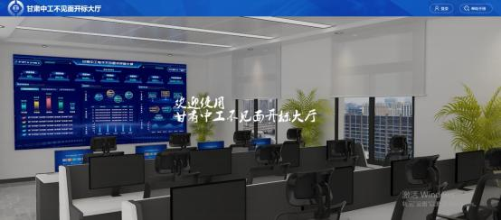
点击右上角的登录按钮 ，显示登录界面。页面主要分为六个登录分类 ，分别是招标代理、

投标人、招标人、监管人、公证人和交易中心 ；可以通过 CA 登录和用户名登录。
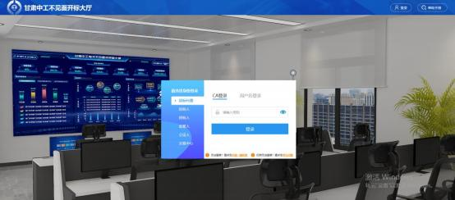

二、电脑环境准备

1 、 为保证视频直播流畅度 ，请在电脑上安装 windows10 系统 ，并使用 IE11 浏览器。

电脑要求内存 4G 及以上 ，且需配套麦克风、音箱等 ，并确保其均能正常运转。

2 、 网络使用有线连接 ，带宽 100M 以上 ，开标过程中确保网络稳定通畅 ，不建议使用无线网络或手机热点。
3 、 安装甘肃省互联互通版驱动( 直接在甘肃中工官网下载即可 ) ，驱动下载及相关注意事项查看地址 ( 注意按照提示添加兼容性视图、 可信任站点和 ActiveX 访问权限设置 ) ：
兼容性视图 ：
打开IE 浏览器进入甘肃中工不见面开标系统 ，在浏览器“工具( T ) ”下点击“兼容性视图设置 ( B ) ”。在弹出的“兼容性视图设置”界面 ，点击“添加”按钮 ，将甘肃中工不见面开标
系统地址添加至“已添加到兼容性视图中的网站 ( W ) ”区域内。
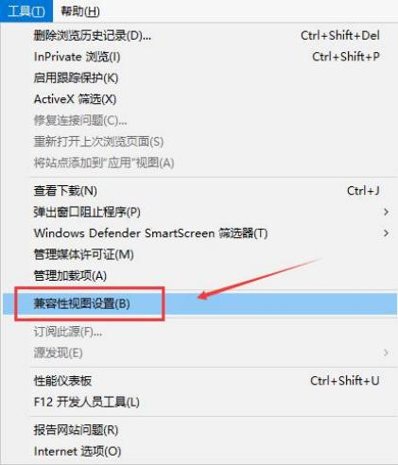

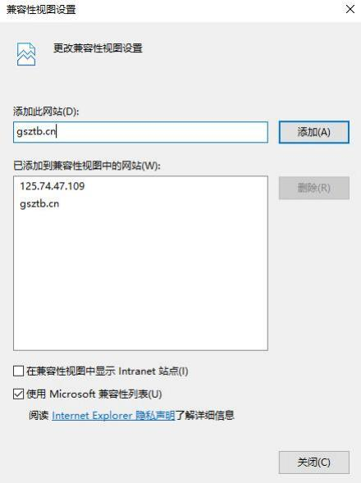

可信任站点 ：
打开 IE 浏览器进入甘肃中工不见面开标系统 ，在浏览器“工具 ( T ) ”下点击“Internet 选项 ( O ) ”。

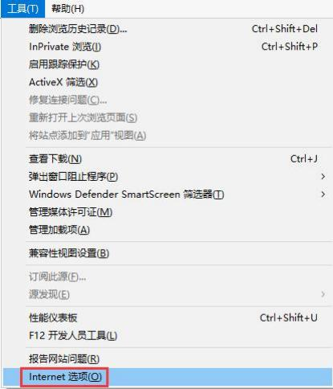
在弹出的“Internet 选项”弹框页面 ，进入“安全”页签 ，选择“受信任的站点” ，点击“站点”按钮 ，在弹出的“受信任的站点”页面点击“添加”按钮 ，将甘肃中工不见面开标系统地址添加进可信任区。

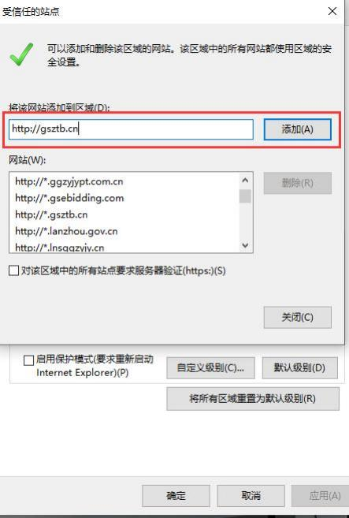
ActiveX访问权限设置
在弹出的“Internet 选项”弹框页面 ，进入“安全”页签 ，选择“受信任的站点”，点击“自定义级别 ( C ) ...”按钮 ，在弹出的“安全设置-受信任的站点区域”页面 ，将“ActiveX 控件和插件”项下的所有含 ActiveX 的子项启用。

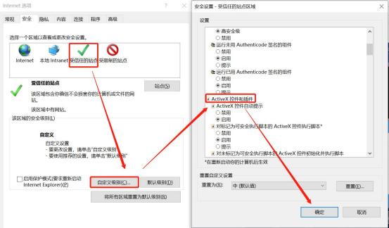

三、招标代理

招标代理使用账号密码登录 ，登录到系统后 ，主要显示登录信息、今日开标项目和历史开标项目等内容。
登录信息 ： ( 右上角 ) 显示当前用户信息 ；可以点击退出按钮退出登录状态。
今日开标项目/历史开标项目 ：显示所有需要开标和开标结束的项目内容 ；可根据关键
字在搜索区进行搜索。
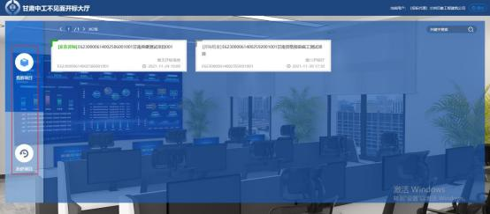

3.1、操作流程
3.1.1、准备阶段

点击今日开标项目 ，找到正在开标项目 ，点击进入到网上开标大厅。
根据投标人签到情况显示投标人是否在席。
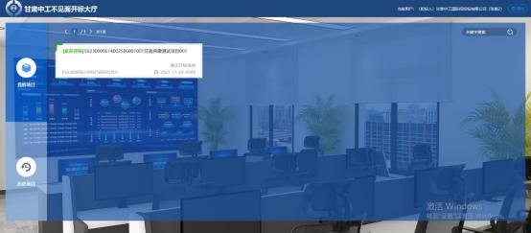
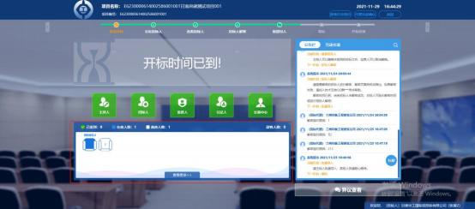

3.1.2、公布投标人

所有投标单位在席后 ，招标代理点击公布投标人 ，显示所有投标人内容 ，页面显示如下 ：

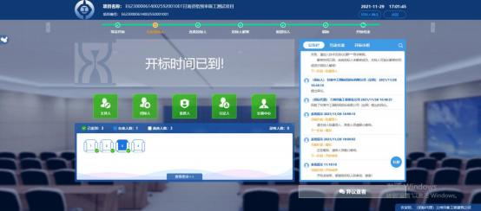

3.1.3、查看投标人

该模块可查看投标人情况 ；
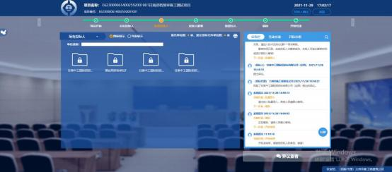

3.1.4、投标人解密

代理点击下一阶段后 ，投标人进行文件解密。 如下图 ：

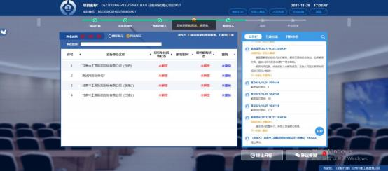
解密阶段 ，若解密时长到了 ，可以进行解密延时( 一般不启用 ，只要在特殊情况时需要进行延时 ) 。

3.1.5、批量导入

所有投标单位解密完成后 ，招标代理点击批量导入按钮。如下图 ：
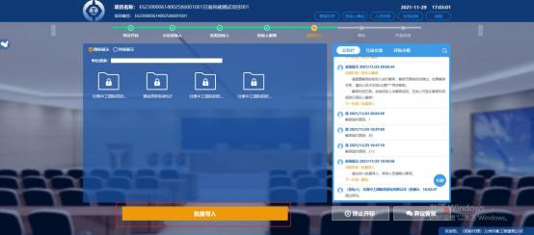

3.1.6、唱标确认

点击“唱标确认”进行唱标 ；
唱标结束后如下图 ：

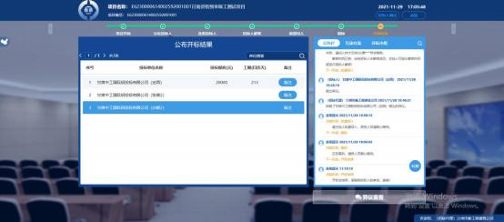

3.1.7、异议与回复

投标人在开标阶段可以提出异议内容 ，投标人提出后 ，招标代理在右下角可以查看投标
人提出的异议信息进行回复。如下图 ：
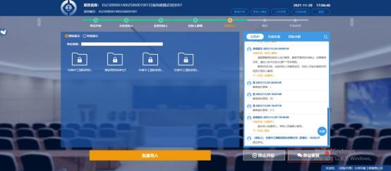
点击查看按钮查看异议 ；
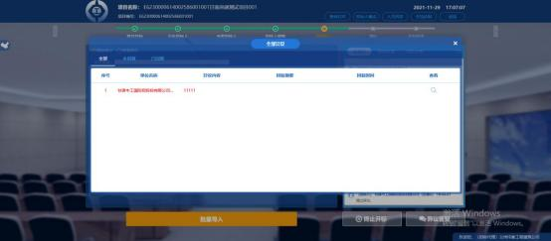

对异议进行恢复后点击“回复异议”即可 ；
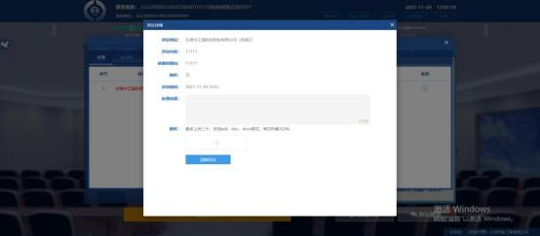
切换到“已回复”菜单可查看回复的异议情况 ；
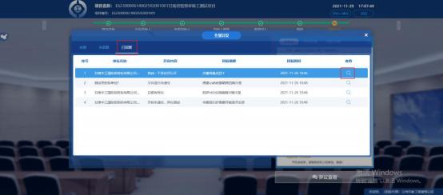

3.1.8、结束开标

点击开标结束 ，进行“开标结束”操作 ；
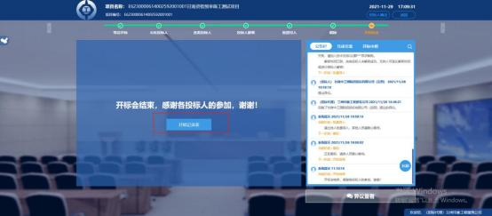

开标结束后可点击“开标记录表”进行查看。

